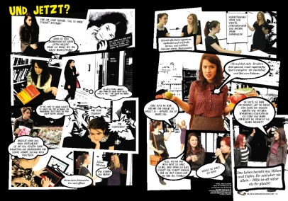
Liebe Schülerinnen und Schüler!
Gestalten Sie nun in einer Gruppe zu jeweils 4 bis maximal 5 Personen eine Fotostory, in der folgende Inhalte verpackt werden sollen:
- Planung einer Reise nach London - Abreise am Flughafen - Ankunft in London - Einchecken im Hotel - Besuch einer Sehenswürdigkeit in London
- Das Thema Valuten soll in der Geschichte entsprechend eingebaut werden und ein zentrales Element der Fotostory sein.
Lassen Sie Ihrer Kreativität freien Lauf und erfinden Sie eine passende Geschichte! Arbeiten Sie konstruktiv und zielorientiert in Ihrer Gruppe zusammen. Überlegen Sie sich ein kurzes Drehbuch - was passiert in der Geschichte - und finden Sie danach die richtigen Schauplätze, Personen und Requisiten.
Gehen Sie dazu folgendermaßen vor:
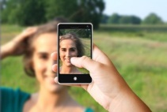
1) Gestalten Sie in MS Word ein Drehbuch zu der von Ihnen geplanten Fotostory. Ein Drehbuch ist die schriftliche Fassung eines Films bzw. einer Story. Es umfasst die genauen Abläufe, Einzelaufnahmen und Zusammenhänge einer Story. Das Drehbuch beschreibt bildhaft das Geschehen bis ins Detail. Verwenden Sie dazu bitte die beigefügte Vorlage zur Gestaltung eines Drehbuches und laden Sie dieses nach Fertigstellung auf LMS hoch.
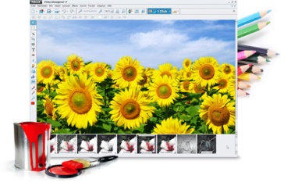
2) Nehmen Sie mit Ihrem Handy oder einer Kamera passende, aussagekräftige Fotos entsprechend Ihrer Geschichte
auf und speichern Sie diese auf Ihrem Laufwerk ab. Es sollen mindestens 6 Bilder verwendet werden.
3) Bearbeiten Sie Ihre Fotos mit den folgenden Bildbearbeitungsprogrammen:
- http://photofunia.com/
- https://pixlr.com/
Laden Sie danach 3 ausgewählte Fotos im Original sowie im bearbeiteten Status auf LMS hoch (insgesamt 6 Dateien).
4) Kopieren Sie Ihre bearbeiteten Fotos in MS Powerpoint. Jedes Foto soll auf jeweils einer Folie zu sehen sein. Versehen Sie die Fotos mit Sprechblasen und entsprechenden Texten passend zu Ihrer Geschichte. Speichern Sie die adaptierten Fotos einzeln im jpg-Format auf Ihrem Laufwerk ab.
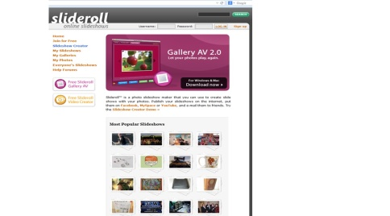
5) Gestalten Sie danach auf http://www.slideroll.com/ Ihre Fotostory!
Melden Sie sich dazu auf der oben genannten Homepage einmal in der Gruppe an. Alles was Sie dazu benötigen ist eine gültige E-Mail-Adresse.
Laden Sie Ihre bearbeiteten Bilder hoch und reihen Sie diese zu einer Geschichte aneinander. Die Fotostory soll mindestens 6 Bilder umfassen. Wählen Sie eine passende Farbgestaltung sowie Hintergrundmusik. Speichern Sie Ihre Fotostory ab, vergeben Sie einen entsprechenden Titel und veröffentlichen Sie die fertige Fotostory ("Publish").Wählen Sie "Play Again", kopieren Sie den Link Ihrer erstellten Fotostory in ein Word-Dokument und laden dieses auf LMS hoch.
Viel Erfolg!

